Contenido de prueba.txt

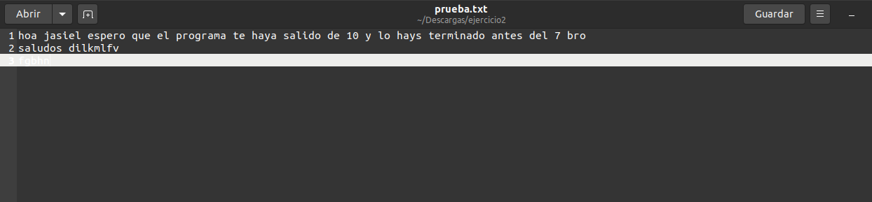

Contenido de copia.txt

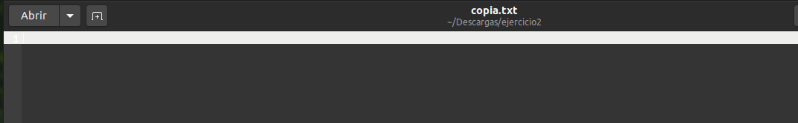

Contenido de copia después de compilar

